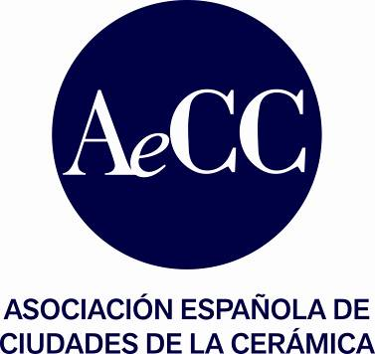
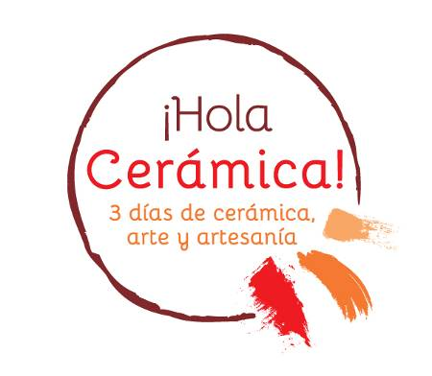

PROPUESTAS DE LOS MUNICIPIOS CON MOTIVO DE
¡HOLA CERÁMICA!
8, 9 y 10 de Junio de 2018

ACTIVIDADES EN ARGENTONA

Institución: Museu del Càntir de Argentona
Persona de contacto (técnico): Oriol Calvo
Teléfono: 937972732 E-mail: oriol@museucantir.org
Sitio web: www.museucantir.org

Actividades a realizar
Puertas abiertas de talleres cerámicos
Puertas abiertas en museos y exposiciones
Demostraciones de cerámica
Talleres participativos de torno, decoración, rakú,…
Conferencias, charlas y debates
Rutas y visitas guiadas
Degustaciones gastronómicas con recipientes cerámicos
Eventos culturales: conciertos, inauguraciones de exposiciones, …
Exposiciones
Otras (indicar):

DESCRIPCIÓN DE LAS ACTIVIDADES A REALIZAR

Actividad 1
Título: Puertas Abiertas al Museu del Càntir de Argentona
Descripción: Durante dos días se podrá visitar libremente el museo en su horario habitual de apertura. La visita incluye la exposición temporal, exposición permanente y exposición temátiva dedicada a "Càntirs d'Arreu del Món"
Horarios (días y horas): Sábado 9 de junio de 11 a 14h y de 17 a 20h y domingo 10 de junio de 11 a 14h.
Lugar: Museu del Càntir d'Argentona. Plaça de l'Església, 9 - Argentona (Barcelona)
Coste de la actividad (si lo tiene): Actividad gratuita
Asociaciones u otras instituciones colaboradoras:
Información adicional y observaciones:

Actividad 2
Título: Apertura y presntación de Can Carmany - Taller de los ceramistas Joan Serra i Mia Llauder
Descripción: Después de un largo período de obras de reforma, la masia Can Carmany de Argentona, situada a la afueras de la localidad, se presenta en público como nuevo taller de los ceramistas Joan Serra y Mia Llauder.
Horarios (días y horas): Sábado 9 de junio de 11 a 14h. y de 17 a 20h.
Lugar: Can Carmany. Veïnat de Clarà, 6 - Carrertera C1415 Km. 5,3 - Argentona
Coste de la actividad (si lo tiene):
Asociaciones u otras instituciones colaboradoras:
Información adicional y observaciones:

Actividad 3
Título: Puertas abiertas a la Escuela Taller de Cerámica de Argentona
Descripción: Se abre al público la Escuela de Cerámica de Argentonam pudiéndose visitar las aulas, el laboratorio y la sala de hornos. Actividad dirigida especialmente a las personas interesadas en conocer por dentro y en detalle este centro de formación cerámica.
Horarios (días y horas): Domingo 10 de Junio de 11 a 14 y de 17 a 20h
Lugar: Escola Taller de Ceràmica d'Argentona, Carrer Enric Granados, 5 (Edificio municipal Velcro) - Argentona
Coste de la actividad (si lo tiene):
Asociaciones u otras instituciones colaboradoras: Colabora: Ceràmica Ixió
Información adicional y observaciones:

